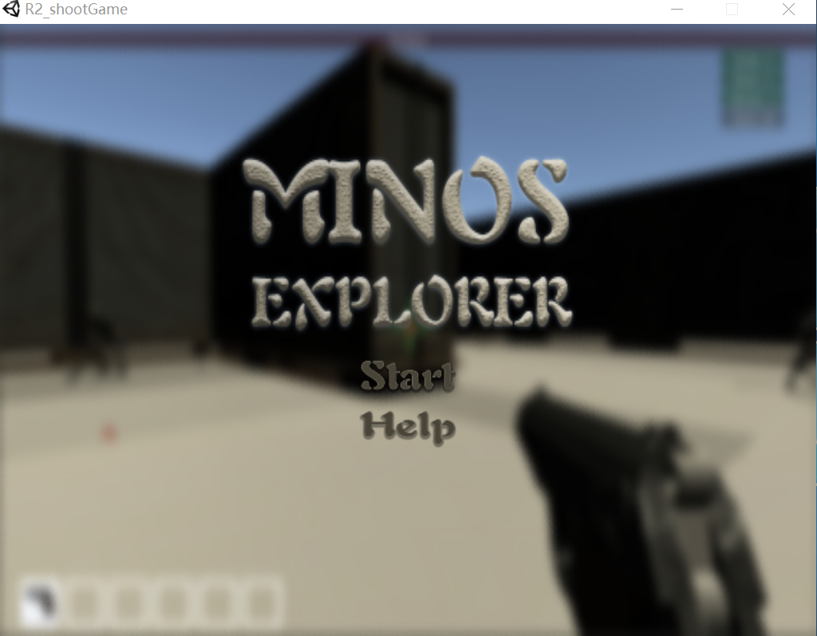

**软件设计文档**

项目名称：Unity3D游戏Minos Explorer

成员列表：

|  |  |  |
| --- | --- | --- |
| **姓名** | **学号** | **方向** |
| **海萨尔·阿斯哈尔** | **12330099** | **嵌软** |
| **程睿** | **13331039** | **电政** |
| **伍家辉** | **13331283** | **计应** |
|  |  |  |

说明：此项目为我们小组在实训课程中完成的项目。

**目录**

**1 引言**.........................................................（3）

1.1 游戏背景与情节设置.......................................（3）

1.2 游戏设计思路.............................................（3）

**2 技术选型与原因**...............................................（3）

**3 架构设计**.....................................................（4）

3.1 用例图..................................................（4）

3.2 MVC......................................................（5）

3.3 UI界面..................................................（5）

**4 场景设计**.....................................................（7）

4.1 第一阶段................................................（7）

4.2 第二阶段................................................（7）

4.3 第三阶段................................................（7）

**5 软件设计技术**.................................................（8）

**6 游戏拓展**.....................................................（9）

**1 简介**

**1.1游戏背景与情节设置**

传说中的 MINOS 迷宫重现人世，军方为了解开迷宫秘密，委托探险者（即玩家）深入迷宫，寻找记录有关 MINOS 秘密的一卷古籍。古籍被一分为二，探险者必须连闯两座迷宫找齐古籍方能完成任务。迷宫内机关重重，等待着探险者的是一切未知的危险。

**1.2 游戏设计思路**

（1）充分发挥了Unity3D在3D游戏建立方面的特长

（2）冒险动作类游戏受欢迎程度高

（3）迷宫、射击、解谜元素的结合，丰富了可玩性

**2 技术选型与理由**

|  |  |  |
| --- | --- | --- |
| **项目** | **技术选型** | **理由** |
| **开发环境** | **Unity-5.3** | **Unity3D是一款我们正在学习的优秀的软件，在3D游戏的开发上有非常完备的功能。** |
| **开发语言** | **c#** | **Unity3D的脚本语言包括C#与JavaScript，相比之下，C#在新版本的Unity中运用更广泛，也更方便。** |
| **运行平台** | **PC** | **理论上来说，移动端运行是可以实现的。不过还需要继续进行调整。** |
| **数据库** | **无** | **Minos Explorer作为一个单机游戏，数据构成比较简单，并没有额外开设数据库进行管理。** |
| **服务器** | **无** | **作为非联网的游戏，并没有建立服务器。** |

**3 架构设计**

**3.1用例图**

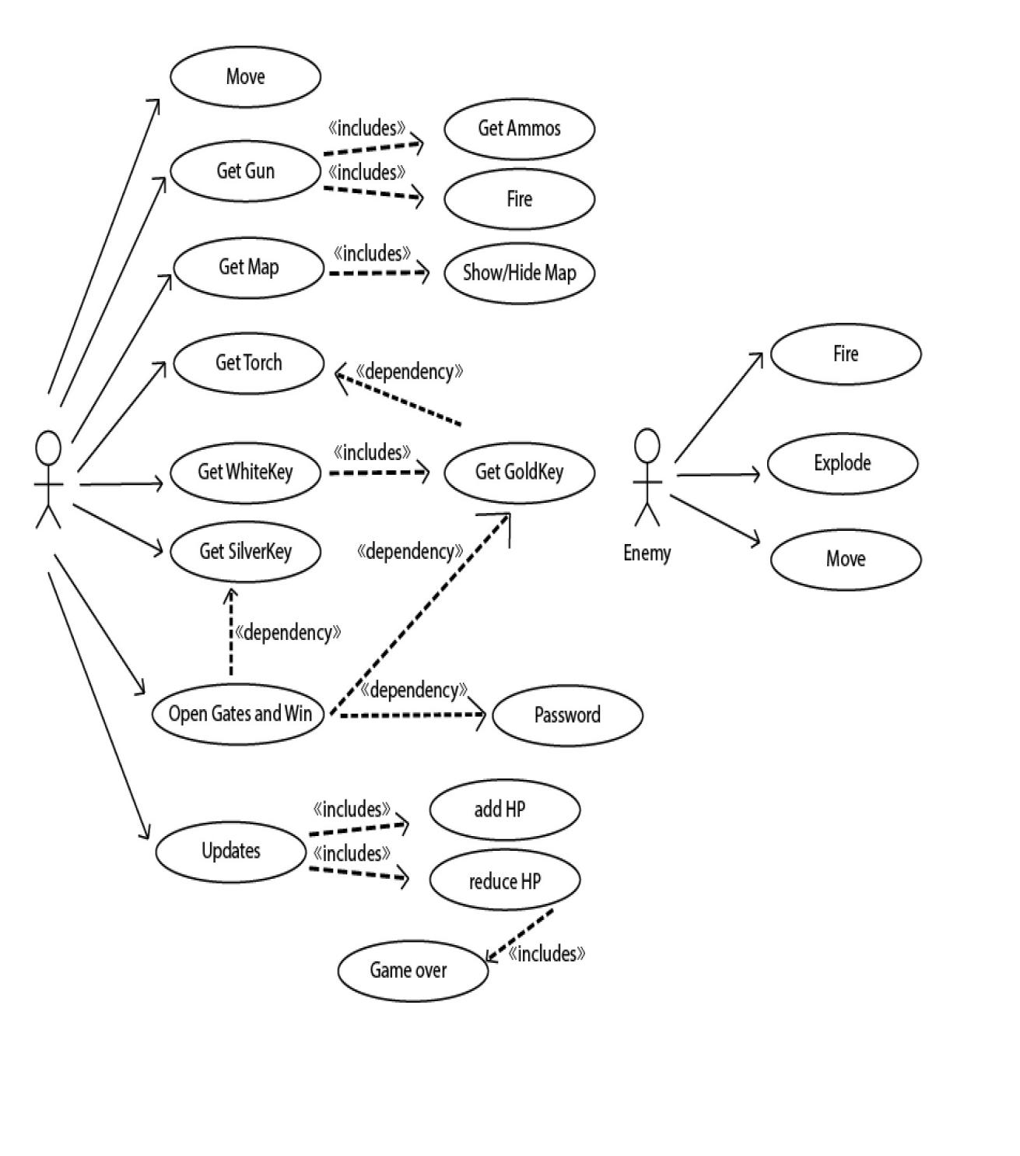

**3.2** **MVC结构视图**

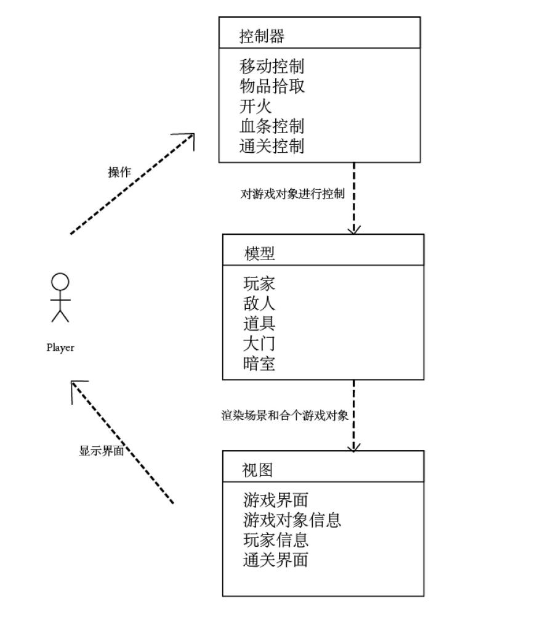

**3.3 UI界面**

开始界面

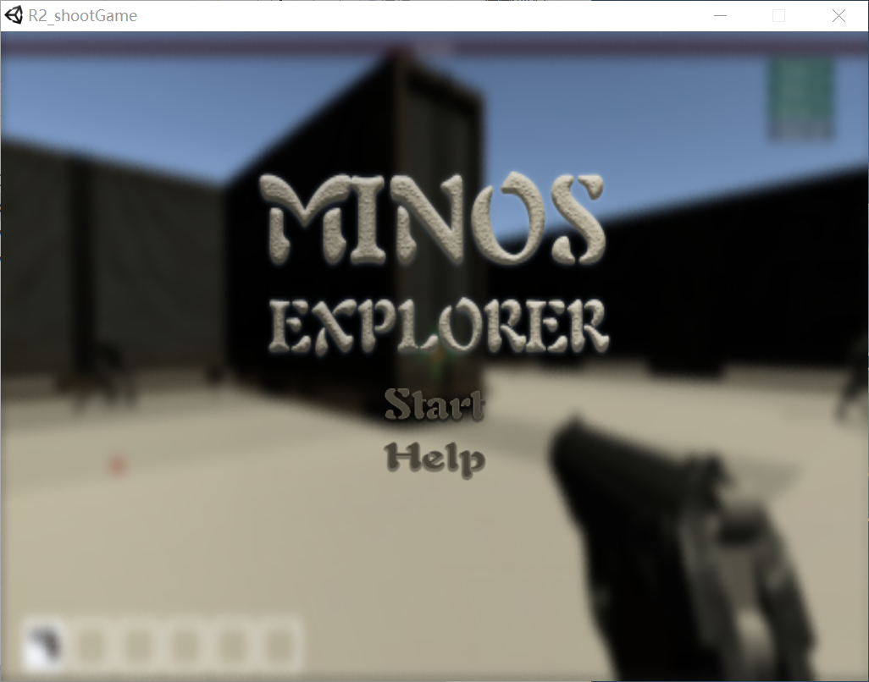

帮助界面

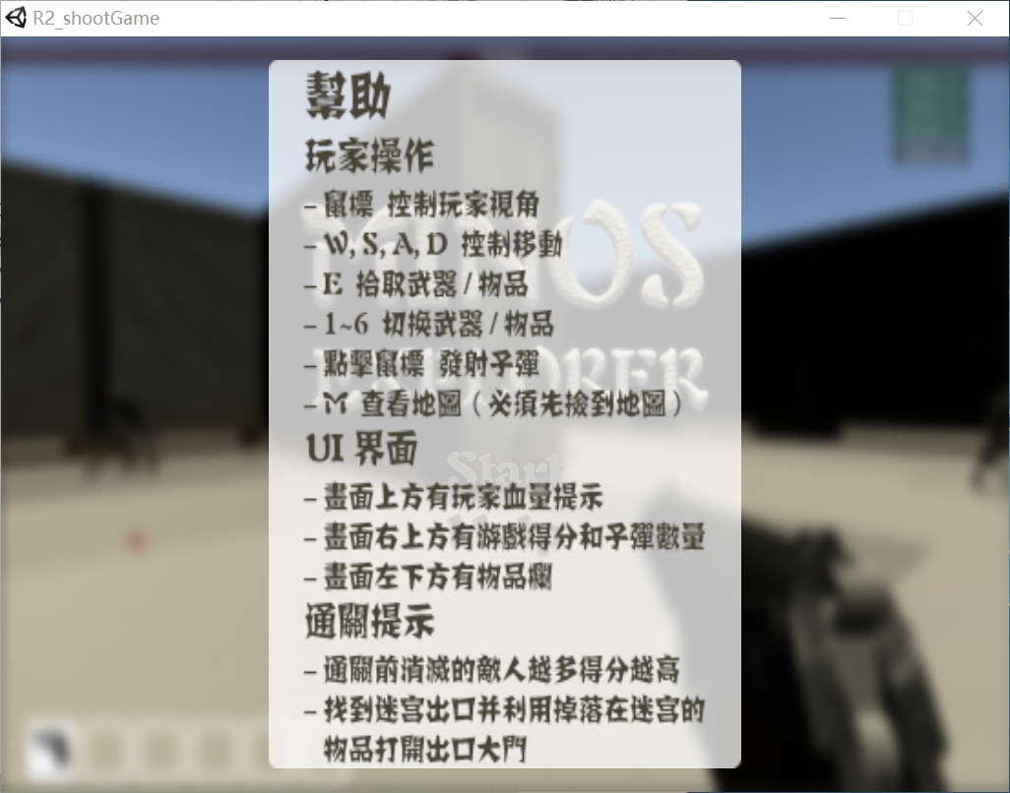

剧情页面

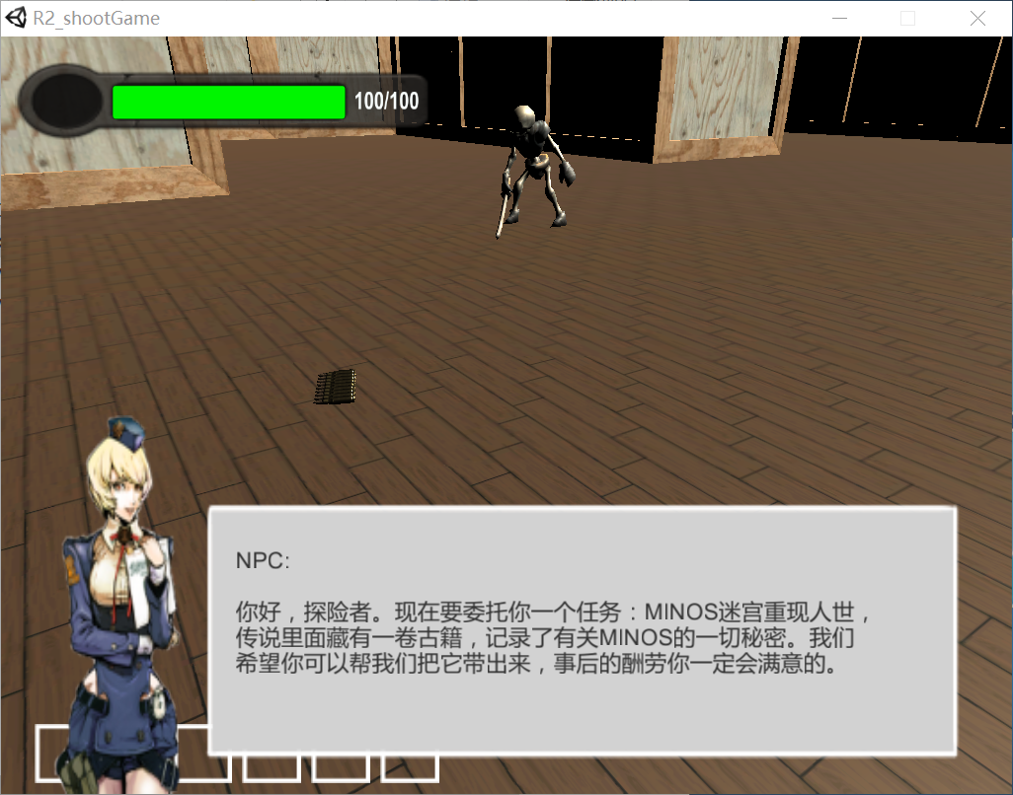

游戏页面

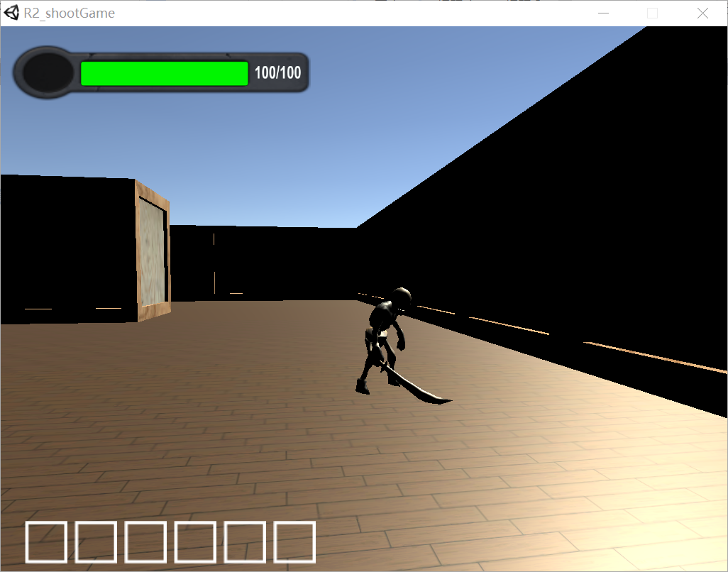

**4 场景设计**

全阶段规则限制：游戏过程中玩家受到攻击血量会减少，血量为零时死亡

**4.1 第一阶段**

任务：躲避敌人，寻找枪支，拾取子弹。

规则限制：拿到枪之前不能拾取子弹，子弹会随着使用减少。

**4.2 第二阶段**

任务：战斗并收集钥匙，寻找火把与地图。

规则限制：有一把钥匙在场景中，有一把钥匙需要击败敌人得到，还有一把钥匙在宝箱中，宝箱打开需要前两把钥匙中的一把。

**4.3 第三阶段**

任务：根据地图找到出口，凭钥匙以及密码打开大门。

规则限制：打开大门需要两把钥匙以及地图中隐藏的数字密码。

**5 技术技能**

模块化编程

Unity3d游戏引擎为游戏的模块化编程提供了比较方便使用的办法, 项目的源代码由C#语言编写：

(1） 初始化模块

初始化模块在开始游戏时，根据事先写好的JSON文件中的迷宫地图信息，敌人位置等信息，自动生成地图和敌人，道具物品等游戏对象，初始化场景和道具物品位置，源代码中由 Ready.cs 脚本实现，在玩家输了比赛后会调用 Ready.cs 中的 init() 函数来初始化场景。另外这里可以直接通过改变JSON文件来设置游戏场景 敌人数量等来控制游戏难度，提高了游戏的扩展性。

(2） 剧情模块

管理玩家在游戏各个阶段显示的剧情，单击显示下段话，由 storiedControl.cs 实现，其中设计了两个接口，storyNum ， show。在其他脚本中等到游戏经行到某个位置，比如捡到地图就调用这个脚本，通过这两个接口传值实现剧情的显示，其中剧情内容也是从json文件中读入的，可以直接根据需求再经行扩展或修改剧情。

(3） 战斗模块

战斗模块管理游戏中，玩家捡到枪支之后与敌人直接的战斗，碰撞或者射击事件通过玩家操作或者生成对象时绑定的动作脚本文件由被绑定对象自动产生，在源代码中主要包含 Player.cs , Bullet.cs，Gun.cs, Ammo.cs , Aim.cs 来实现，枪只有在被玩家捡起之后才能射击。玩家受到敌人子弹时会减血。

(4）敌人AI模块

敌人模块管理在游戏中各种敌人的攻击移动，敌人有四种，骷髅怪，机器人，携带要是的机器人，机器人BOSS，骷髅怪设定是在玩家开始掉第一滴血时开始全场追逐玩家，玩家在没枪械时只能躲避。机器人在玩家进入视线范围内是会向玩家移动，并且射击，射击有随机误差，射击伤害也是随机的，在玩家离开敌人视线时会返回初始的位置。源代码由 BotMove.cs, BotDam.cs, EnemyBullet.cs, MonsterMove.cs 来控制。

(5） 背包管理及道具模块

背包管理及道具模块比较复杂，包含了道具与物品栏直接的逻辑，还有物品与物品直接的逻辑，物品与玩家之间的逻辑。道具有子弹，枪支，白钥匙，银钥匙，金钥匙，大宝箱，随机小宝箱，火把，迷宫地图。大宝箱在暗室中，得用火把照明才能找到，白钥匙可以开启大宝箱获取金钥匙，银钥匙在某个敌人身上，得干掉敌人才能获得，随机宝箱有加血和模糊视野，子弹在捡到枪支后才能拾取。地图上隐含了最后通关需要的密码，大门由金银钥匙和密码同时作用才能打开。实现源代码是 Gkey.cs , Skey.cs , Torch.cs, Gun.cs , Ammo.cs , Bag.cs , Map.cs, PickUp.cs, Password.cs。

(6） 通关模块

模块管理大门的开关，大门由金银钥匙和密码同时作用才能打开。源码：SDoor.cs, GDoor.cs , Win.cs。

**6 游戏拓展**

（1）增加关卡，丰富迷宫类型与风格

（2）设计情节，增加游戏剧情

（3）丰富道具

（4）提高敌人AI

（5）增加功能，如多人竞技

（6）提高自主性，让玩家可以自己制做迷宫图，并实现分享